|  |  |  |  |  |
| --- | --- | --- | --- | --- |
| **2019_1_java1_06** | **학번 :** | **20135151** | **이름 :** | **이갑성** |

* **내용 점검**

1. 다음 부분 소스에 대한 결과를 제시하시오. – 이클립스로 실행하지 말고 예측되는 결과를 제시 할 것
2. for (i=1, sum=0; i<=10; i++)

sum += i;

System.out.println(“i =” + i +”\tsum = “ + sum);

|  |
| --- |
| **[정답]**  i = 1 sum = 1  i = 2 sum = 3  i = 3 sum = 6  i = 4 sum = 10  i = 5 sum = 15  i = 6 sum = 21  i = 7 sum = 28  i = 8 sum = 36  i = 9 sum = 45  i = 10 sum = 55 |

1. int i = 0;

while(i < 10)

{

System.out.println("i="+i);

i += 3;

}

|  |
| --- |
| **[정답]**  i = 0  i = 3  i = 6  i = 9 |

1. i = 1; sum = 0;

do

{

sum += ++i;

} while (i <= 10);

System.out.println(“i =” + i +”\tsum = “ + sum);

|  |
| --- |
| **[정답]**  i = 10 sum = 65 |

1. i = 1; sum = 0;

while (i <= 10)

sum += ++i;

System.out.println(“i =” + i +”\tsum = “ + sum);

|  |
| --- |
| **[정답]**  i = 11 sum = 65 |

1. i = 1;

while (i < 3)

i += 2;

System.out.println(“i =” + i );

|  |
| --- |
| **[정답]**  i = 3 |

1. i = 1;

do {

i += 2;

}while (i < 10);

System.out.println(“i =” + i );

|  |
| --- |
| **[정답]**  i = 11 |

* **실행 결과 제출**

|  |
| --- |
| 1. 반복문 : do~while |
| **public** **class** dowhile {  **public** **static** **void** main(String[] args) {  **int** rand, hap=0;  **do** {  rand= (**int**)(Math.*random*()*15)+1;  hap += rand; //생성된 난수 합 계산  System.***out***.println("rand = "+ rand +"\thap = "+hap);  }**while**(rand !=5); // 생성된 난수가 5이면 반복문 종료  }  } |
| **[실행 결과]** |

|  |
| --- |
| 1. 반복문 : while |
| //1부터 15사이의 난수 값 5가 생성된 횟수  **public** **class** whileExam {  **public** **static** **void** main(String[] args) {  **int** cnt=10, num=0, rnd;    **while**(cnt > 0) { //난수 생성은 10회  rnd= (**int**)(Math.*random*()*15)+1;  **if**(rnd == 5)  num++;  System.***out***.println("생성된 난수 : " + rnd);  cnt--;  }  System.***out***.println("생성된 난수 5의 개수 : " + num);  }  } |
| **[실행 결과]** |

|  |
| --- |
| 1. 반복문 : for |
| //1부터 100까지의 합(for)  **public** **class** HapFor {  **public** **static** **void** main(String[] args) {  **int** hap=0; //누적된 값을 보관하는 변수, 반드시 초기화 되어야 한다  **for**(**int** i=1; i<=100;i++)  hap += i;  System.***out***.println("1부터 100까지 합 = " + hap); //  }  } |
| **[실행 결과]** |

|  |
| --- |
| 1. 반복문 : for – 초기값과 증감식이 두개인 경우 |
| //1부터 100까지의 합(for)  **public** **class** ForExam {  **public** **static** **void** main(String[] args) {  **for**(**int** i=0, j=10; i<10 && j>=0;i++, j--) {  System.***out***.println("i= "+i +"\tj="+j);  }  }  } |
| **[실행 결과]** |

* **프로그램 과제**

1. 15+13+11+9+7+5+3+1의 합을 계산하여 출력하는 프로그램을 작성하시오.- for문

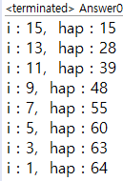

|  |
| --- |
| **[프로그램 소스]**  **public** **class** HomeWork01 {  **public** **static** **void** main(String[] args) {  **int** i, hap;    **for**(i = 15, hap = 0; i > 0; i -= 2)  {  hap = hap + i;  System.***out***.println("i : " + i + ", hap : " + hap);  }  }  } |
| **[실행결과]** |

1. 정수를 입력 받는다. 생성된 난수가 입력된 정수의 배수이면 제시된 결과처럼 합을 계산하여 출력한다. 단, 정수는 두 자리수이어야 하며 난수 생성 횟수는 10 이다 -while문

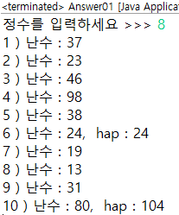 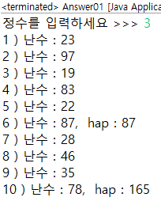

|  |
| --- |
| **[프로그램 소스]**  **import** java.util.Scanner;  **public** **class** HomeWork02 {  **public** **static** **void** main(String[] args) {  Scanner sc = **new** Scanner(System.***in***);  **int** num, rnd, sum = 0;  System.***out***.print("정수를 입력하세요 >>>> ");  num = sc.nextInt();  **for** (**int** i = 0; i < 10; i++) {  rnd = (**int**) (Math.*random*() * 100) + 1;  System.***out***.print(i+1 + ")난수: " + rnd);  **if** (rnd % num == 0) {  sum += rnd;  System.***out***.print(", hap: " + sum);  }  System.***out***.println();  }  }  } |
| **[실행결과]** |

1. 키보드로 입력된 문자 개수를 출력하는 프로그램을 작성하시오. 단, ‘q’ 또는 ‘Q’가 입력되면 입력을 종료하고 문자입력 횟수에서 제외한다. - do~while 사용

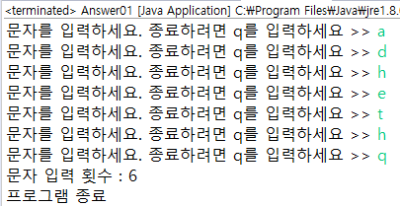

힌트) do{

//메시지 출력

//문자 입력

//입력 회수 1증가

}while( ); //입력된 문자가 ‘q’ 또는 ‘Q’와 같으면 종료

|  |
| --- |
| **[프로그램 소스]**  **import** java.util.*;  **public** **class** HomeWork03 {  **public** **static** **void** main(String[] args) {  Scanner sc = **new** Scanner(System.***in***);    **char** input;  **int** cnt = 0;    **do** {  System.***out***.print("문자를 입력하세요. 종료하려면 q를 입력하세요 >> ");  input = sc.next().charAt(0);  cnt++;  }**while**(!(input == 'q' || input == 'Q')); //do-while(input != ‘q’ && input != ‘Q’);  System.***out***.println("문자 입력 횟수 : " + --cnt);  System.***out***.println("프로그램을 종료합니다");  }  } |
| **[실행결과]** |

1. 15번 생성된 난수 중 가장 큰 값과 작은 값의 차이를 계산하여 출력하는 프로그램을 작성하시오. 단 난수는 세자리수이어야 한다.

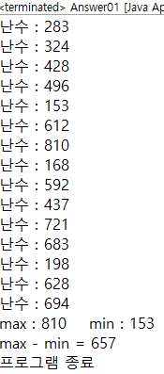

힌트) int max=0; //가장 큰 값을 저장할 변수

int min=10000; //가장 작은 값을 저장할 변수

while( )

//세 자리수 난수 생성

//생성된 난수가 max보다 크면 max에 난수 저장

}

//max, min 값과 차이를 출력

|  |
| --- |
| **[프로그램 소스]**  **public** **class** HomeWork04 {  **public** **static** **void** main(String[] args) {  **int** i = 0;  **int** rnd;  **int** max = 99, min = 1000;  **int** result;  **while** (i < 15) {  rnd = (**int**) (Math.*random*() * 899) + 100; // 100~999난수 생성  System.***out***.println("난수: " + rnd);  **if** (max < rnd) // 최대값 저장  max = rnd;  **if** (min > rnd) // 최솟값 저장  min = rnd;  i++;  }  System.***out***.println("max: " + max + "\tmin: " + min);  result = max - min;  System.***out***.println("max - min = " + result);// max, min 값과 차이를 출력  }  } |
| **[실행결과]** |

1. 난수와 do~while 반복문을 사용하여 두개의 주사위를 던졌을 때 나오는 눈을 (3,6)의 형태로 출력하고 눈의 합이 5가 아니면 계속 주사위를 던지고 눈이 합이 5이면 실행을 멈추는 프로그램을 작성하세요.

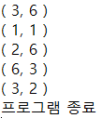

|  |
| --- |
| **[프로그램 소스]**  **public** **class** HomeWork05 {  **public** **static** **void** main(String[] args) {  **int** n1, n2;  **int** sum = 0;  **do** {  n1 = (**int**)(Math.*random*() * 6) + 1;  n2 = (**int**)(Math.*random*() * 6) + 1;  System.***out***.println("( " + n1 + ", " + n2 + " )");  sum = n1 + n2;  } **while** (!(sum == 5));  }  } |
| **[실행결과]** |

1. 표준입력으로 입력한 정수를 제시된 결과처럼 출력하는 프로그램을 작성하시오. do ~ while 사용



|  |
| --- |
| **[프로그램 소스]**  **import** java.util.Scanner;  **public** **class** HomeWork06 {  **public** **static** **void** main(String[] args) {  Scanner sc = **new** Scanner(System.***in***);  **int** num;  **int** rest;    System.***out***.print("정수를 입력하세요. >>> ");  num = sc.nextInt();  System.***out***.print("입력한 수 반대로 출력합니다. >>> ");    **do** {  rest = num % 10;  num = num / 10;  System.***out***.print(rest);    }**while**(num != 0);    }  } |
| **[실행결과]** |

1. 커피 종류와 수량을 입력 받으면 가격을 계산하여 처리하는 프로그램을 작성하시오. ‘n’ 또는 ‘N’이 입력되면 주문을 종료하며 거스름 돈이 필요하지 않으면 제시된결과처럼 출력한다 - do~while 사용

에스프레소는 2000원, 아메리카노 2500원, 카푸치노 3000원 카페라떼 3500원이다.

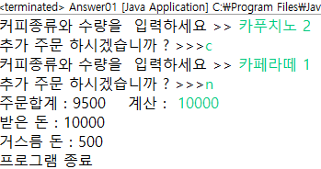 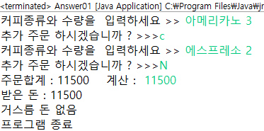

|  |
| --- |
| **[프로그램 소스]**  **import** java.util.Scanner;  **public** **class** HomeWork07 {  **public** **static** **void** main(String[] args) {  Scanner sc = **new** Scanner(System.***in***);  **char** more = '\0';  String coffee;  **int** orderCnt; // 주문 수량  **int** result = 0; // 한번 주문 가격  **int** total = 0; // 총 계산 가격  **int** inputMoney; // 넣은 돈  **int** rest; // 거스름돈  System.***out***.println("==================== MENU ====================");  System.***out***.println("에스프레소는 2000원, 아메리카노 2500원, 카푸치노 3000원, 카페라떼 3500원");  **do** {  System.***out***.print("커피종류와 수량을 입력하세요 >> ");  coffee = sc.next();  orderCnt = sc.nextInt();  **if** (coffee.equals("에스프레소")) {  result = 2000 * orderCnt;  } **else** **if** (coffee.equals("아메리카노")) {  result = 2500 * orderCnt;  } **else** **if** (coffee.equals("카푸치노")) {  result = 3000 * orderCnt;  } **else** **if** (coffee.equals("카페라떼")) {  result = 3500 * orderCnt;  }  System.***out***.print("추가 주문 하시겠습니까 ? (Y/N)>>> ");  more = sc.next().charAt(0);  total += result; // 추가주문이 있을 수 있니 총가격에다가 저장  } **while** (!(more == 'n' || more == 'N'));  System.***out***.print("추가 합계: " + total + "\t돈을 넣으세요 >> ");  inputMoney = sc.nextInt();  rest = inputMoney - total;  **if** (rest == 0) {  System.***out***.println("거스름 돈 없음");  } **else** {  System.***out***.println("거스름 돈: " + rest);  }  System.***out***.println("프로그램 종료");  }  } |
| **[실행결과]** |